

**Informações para serem incluídas através de QR Code**

(as informações abaixo devem ser incluídas nos respectivos anos que aparecem na Linha do Tempo)

**1901**

**1935**

**1891**

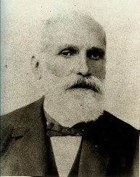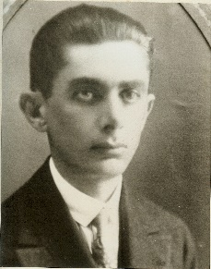

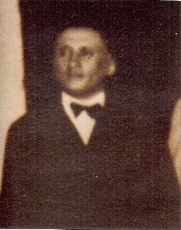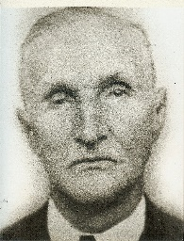

3ª Juiz Federal Substituto

Alpheu Rosas Martins

(1926 a 1931)

4ª Juiz Federal Substituto

Álvaro Andrade

(1932 a 1935)

4ª Juiz Federal Substituto

Álvaro Andrade

(1935 a 1937)

1ª Juiz Federal Substituto

Pelino Francisco de Carvalho Nobre

(1891 a 1902)

2ª Juiz Federal Substituto

Francisco Vieira de Mello

(1902 a 1926)

**Imagem da Travessa José de Faro**

**2004**

O Tribunal Regional Federal da 5ª Região (TRF5) iniciou a implantação do sistema Creta no início de 2004, sendo a Seção Judiciária de Sergipe a primeira a utilizá-lo.

O Creta foi desenvolvido pela Subsecretaria de Informática do TRF5 em parceria com a Infox, empresa sediada em Aracaju.

A primeira sede da JFSE foi localizada em casa na Travessa   
"José de Faro", onde eram celebradas as audiências.

Fonte:

SILVA, Clodomir de Souza e. **Album de Sergipe**: 1820-1920. Aracaju: [s.n.], 1920. p. 106 e 146.